
年龄：24岁 电话：138-0000-0001
现居：上海 邮箱：kingsoft@xxxx.cn

考研成绩
xxxx
报考院校：xxxx大学/财务管理专业
20XX.09 – 20XX.06 学生会 副部长
- 协助完善协会内部组织建设和制度建设；
- 积极主动联系志愿服务合作单位， 及时掌握合作单位的需求和志愿者服务情况；
- 完善与合作单位的联络沟通渠道， 确保协会与合作单位的顺畅沟通；
- 加强协会网上阵地的建设和日常维护工作；
- 注意在低年级学生中做好干部培养工作， 做好协会的换届工作；

在校经历
教育经历
报考院校：xxxx大学 报考专业：财务管理
初试成绩：英语100分、政治100分、专业课（一）100分、专业课（二）100分、总分400分
20XX.09----20XX.06 xxxx大学 财务管理
主修课程： 基础会计学、财务会计、财务管理学、高级财务管理、审计学、税法、税务会计与纳税、电子商务概论、项目评估、资产评估、资本运营、投资学、大学英语、高等数学等相关课程
在校期间，年级排名为前十名之内；
技能荣誉
荣誉：国家一等奖学金、优秀三好学生、优秀共产党员、优秀团干；
证书：初级会计证书；注册会计证书；
其他：英语CET6（520分通过）、计算机二级证书、C1驾照；
技能：具备良好的协调能力、沟通能力；熟悉财会法律法规和制度；

自我评价
本人好学上进，诚信、责任心强，有强烈的团体精神，在大学期间认真学习，积极参加课外活动，大学四年期间，参与了多项项目的开发并发表多篇论文，希望得到更大的挑战，能在研究生学习期间再次扩展我的眼界并且丰富我的思想。

xxxx文字模板使用说明
（本页为说明页，用户使用模板时可删除本页内容）
01字体说明
中文字体： 汉仪旗黑-75S
英文字体： 汉仪旗黑-75S
【说明】
模板中使用的字体仅限于个人学习、研究或欣赏目的使用，如需商用请您自行向版权方购买、获取商用版权。

02素材说明
无

03尾页删除方法
方法一： 方法二：
- 点击「章节」-「章节导航」 1、删除多于页面的文本内容，成为空白页。
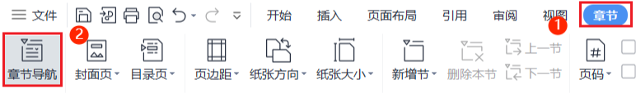
2、点击「开始」-「显示/隐藏编辑标记」按钮。
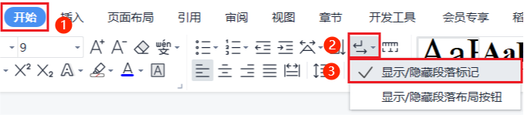
2、点击「尾页所在章节」-「删除本节」即可。
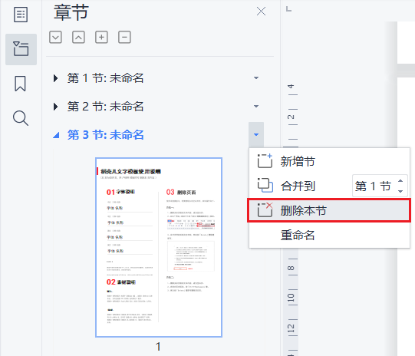
3、在分页符的后面点击光标，按「Delete」即可。
